ESCORNABOT CON LIBRERIA PARA ARDUINO Y SENSORES

ESCORNABOT CONTROLADO CON BLUETOOTH

Conexionado
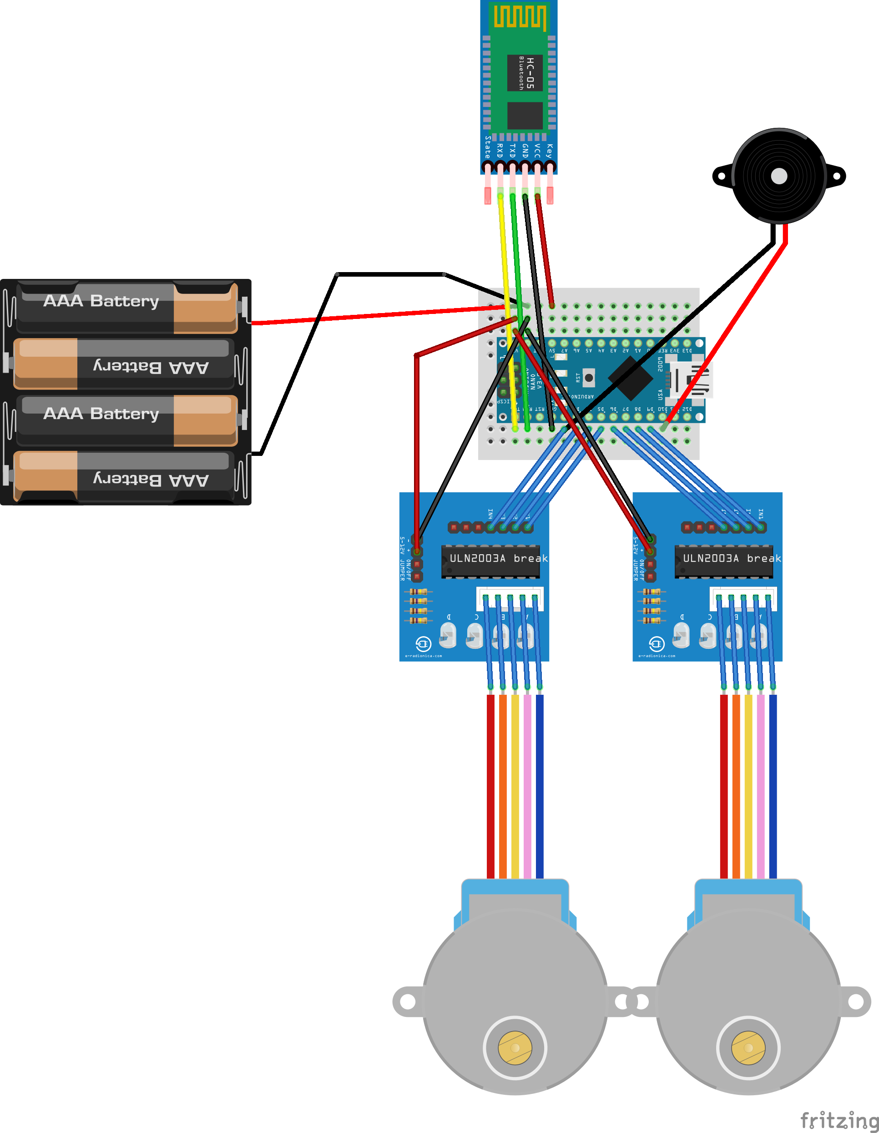
Código
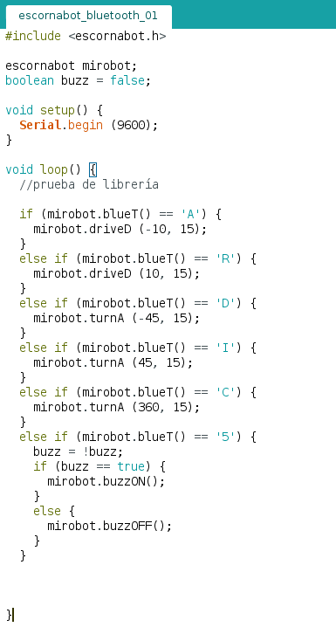
ESCORNABOT CON ULTRASONIDOS

Conexionado

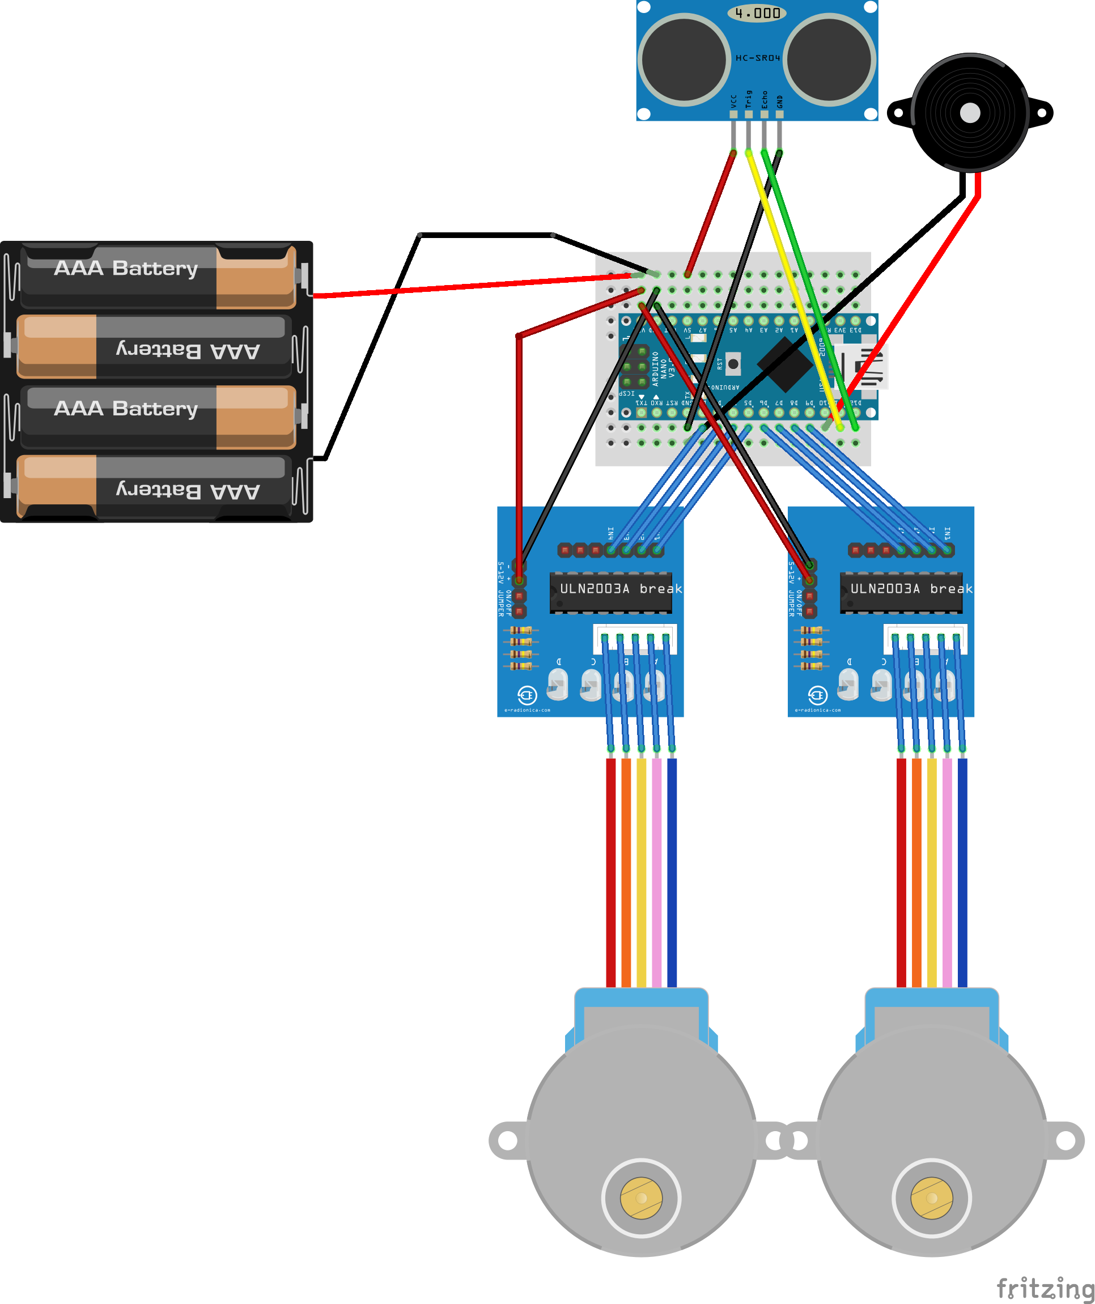
Código Evita-obstáculos
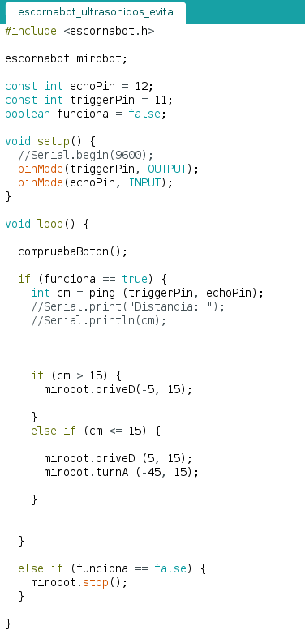
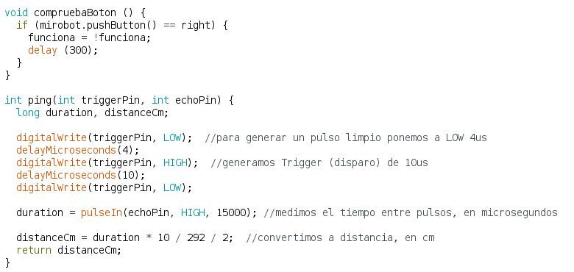
Código Sigue-Objeto
